**Globalización:** proceso económico, tecnológico, político, social y cultural a escala mundial que consiste en la creciente comunicación e interdependencia entre los distintos países del mundo, uniendo sus mercados sociales a través de una serie de transformaciones sociales

***Ventajas:***

* Mayor intercambio económico y comercial entre países.
* Mayor intercambio tecnológico entre naciones.
* Aceleración del aparato productivo y científico.
* Comunicación global en tiempo real.
* Multiculturalidad.
* Mayor riqueza lingüística.
* Estimula el turismo.

***Desventajas :***

* Prácticas intervencionistas
* Aumento de la desigualdad y desempleo
* La tecnología sustituye la mano de obra no calificada.
* Aumento de la desigualdad generada por la falta de acceso a la tecnología
* Transculturación.
* Desaparición de lenguas y dialectos autóctonos.
* Genera daños al medio ambiente

**Fenómenos sociales relacionados con la globalización:**

* Libre comercio : concepto económico que defiende el libre intercambio de bienes sin restricciones de ningún tipo, suponiendo la eliminación de barreras artificiales al comercio voluntario entre individuos o entre empresas.​​

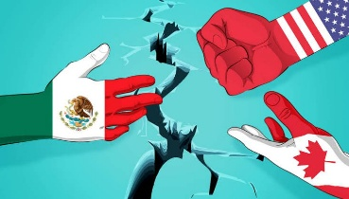

* Desigualdad: Condición o circunstancia de no tener una misma naturaleza, cantidad, calidad, valor o forma que otro, o de diferenciarse de él en uno o más aspectos.
* Consumismo: Tendencia al consumo excesivo e innecesario de bienes y productos.
* Migración: Movimiento de población que consiste en dejar el lugar de residencia para establecerse en otro país o región, generalmente por causas económicas o sociales.

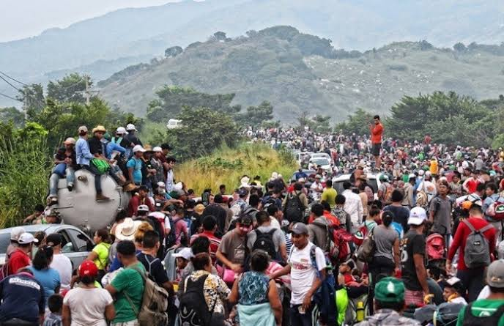

* Fuga de cerebros: es la emigración de profesionales y científicos con formación académica universitaria en su país de origen​ a otras naciones.
* 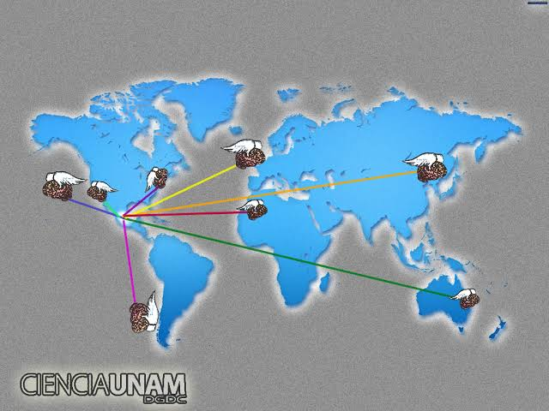MEDIOS de comunicación : instrumento o forma de contenido por el cual se realiza el proceso de comunicación

